Отчет

по обустройству камер видеонаблюдения

в рамках решения собрания от 13 мая 2022 года

Всё оборудование куплено мной через интернет-магазин ООО «ДНС Ритейл»:

Видеорегистратор за 10299 рублей, 5 камер по 5950, жесткий диск для архивирования записи с видеокамер за 7700 рублей.

17364 рубля потрачено на кабель, гофру, крепеж (закуплены в торговой компании ЭТМ на Аустрина, 63), чеки приложены в авансовый отчет.

15000 рублей оплачено за установку системы видеонаблюдения.

Итого потрачено: 80 212 рублей

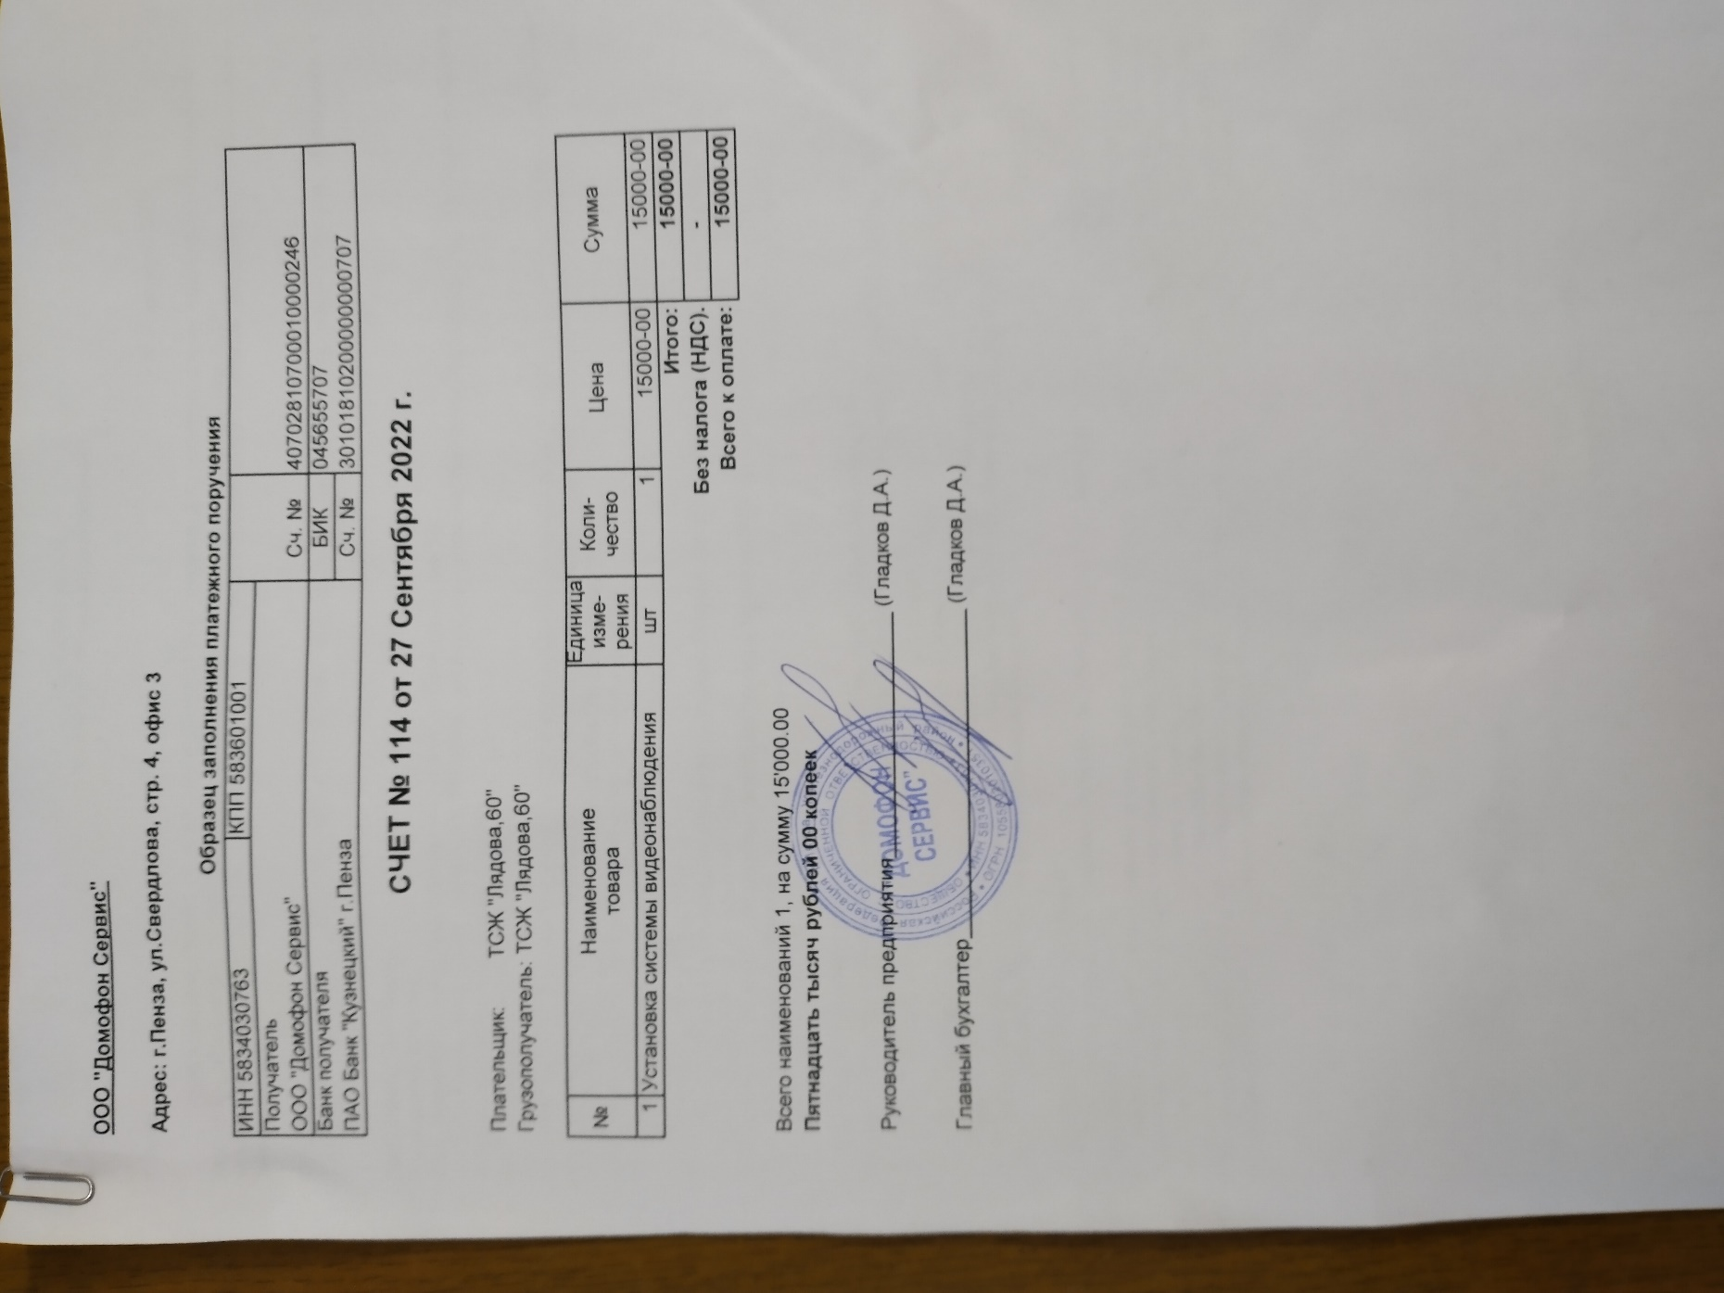

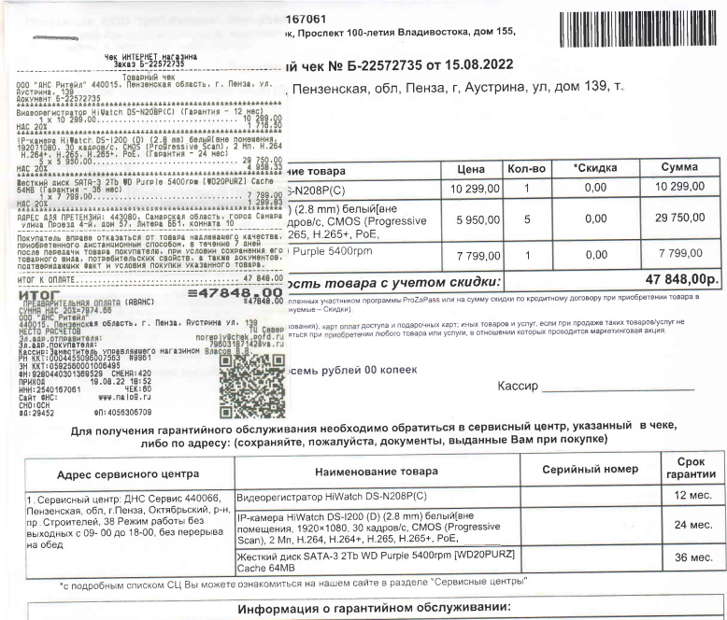

Заказ на кабель, крепеж, гофру, чеки приложены в авансовый отчет, будут представлены ревизионной комиссии.

